附件1
中山市住房和城乡建设局限额以下
工程子系统使用手册
（温馨提示：本子系统自通知发布之日起至2020年12月31日前，相关单位或个人可自行登录模拟测试，如有疑问，可致电系统开发人员陈工，电话：13528261643或市住建局质安科88382089询问。从2021年1月1日起，本子系统测试数据全部清零，正式上线使用。）



中山市盈信科技有限公司
二○二○年十二月

目 录
第一章 登录 8
一、 网址入口 8
二、登陆入口 8
第二章 限额工程申请 10
1.申请说明 10
2.申请流程 10
3.操作说明 10
3.2竣工验收申请 14
3.4信息登记查询 17

第一章 登录

网址入口
"中山市住房和城乡建设工程网上办事系统"，网址入口：https://chengxin.zsjs.gov.cn/

二、登陆入口
1.登录流程
通过在中山市住房和城乡建设工程网上办事系统点击首页登录后跳转到广东省统一身份认证平台进行微信扫码（个人或法人企业），如图所示：
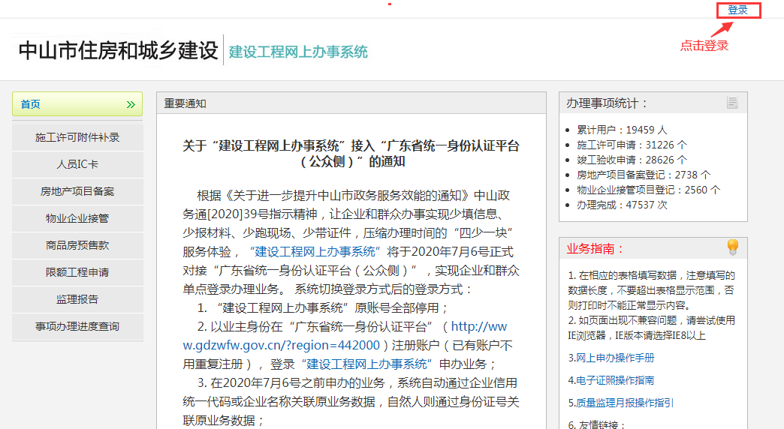
（图1）
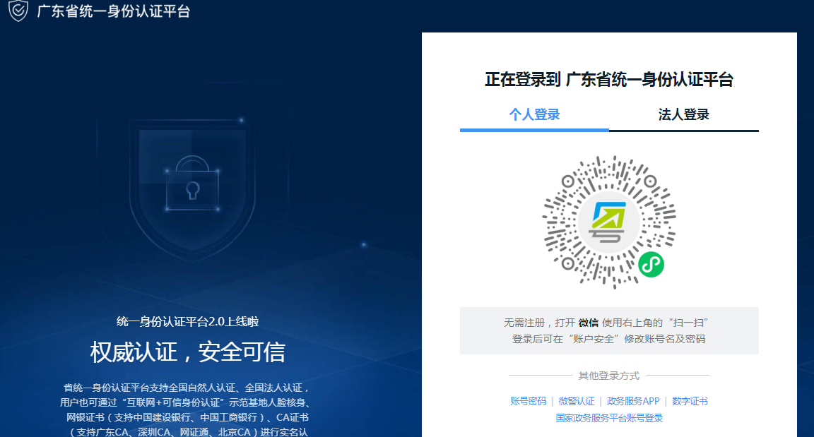

（图2）

第二章 限额工程申请

1.申请说明
工程投资额在100万元以下（含100万元）或者建筑面积在500平方米以下（含500平方米）的房屋建筑才能进行限额工程申请。

2.申请流程
2.1开工建设登记：
①限额工程申请：
先通过登记工程开工建设填写限额小型工程开工建设信息，填报完毕后送审查。
②工程申请填报完毕送审查，等待审查即可完成。
2.2竣工验收申请：
①竣工验收申报：
开工建设登记送审查通过后，才可进行申报竣工验收申请流程。
②竣工验收申报完毕送审查，等待审查即可完成。
③打印竣工验申请收资料清单。

3.操作说明
3.1.1开工建设登记：
①填报入口：首页->限额工程申请->开工建设登记
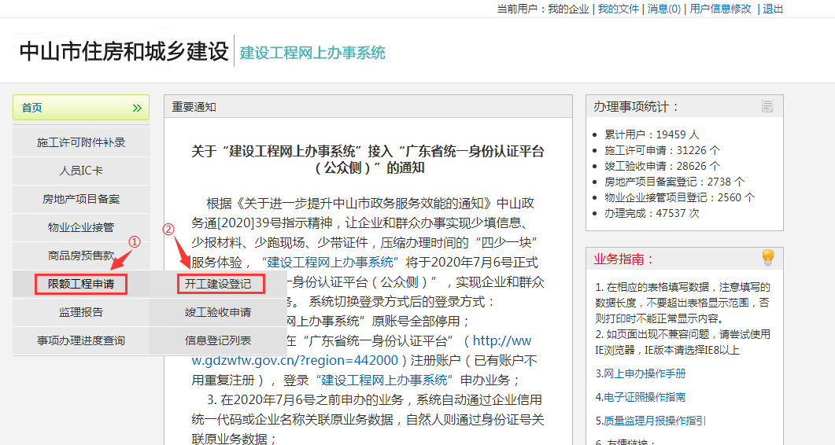

②填报小型开工建设信息,对应填写申报相关内容信息。
1.填写相关正确的建设单位统一社会信用代码或居民身份证号、施工单位统一社会信用代码、设计单位统一社会信用代码，如信息有误则无法保存成功。

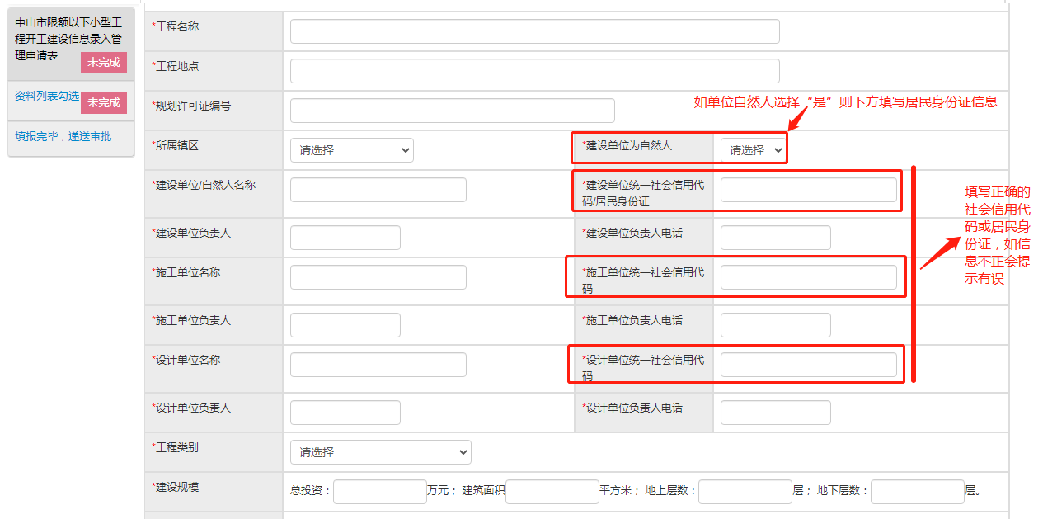
2.消防手续如选择了（工程属于特殊建设工程【指具有《建设工程消防设计审查验收管理暂行规定》第十四条情形之一】）需填写建设工程消防设计审查意见书编号，此审查意见书编号关联系统工程消防设计编号，如信息有误则无法申报。
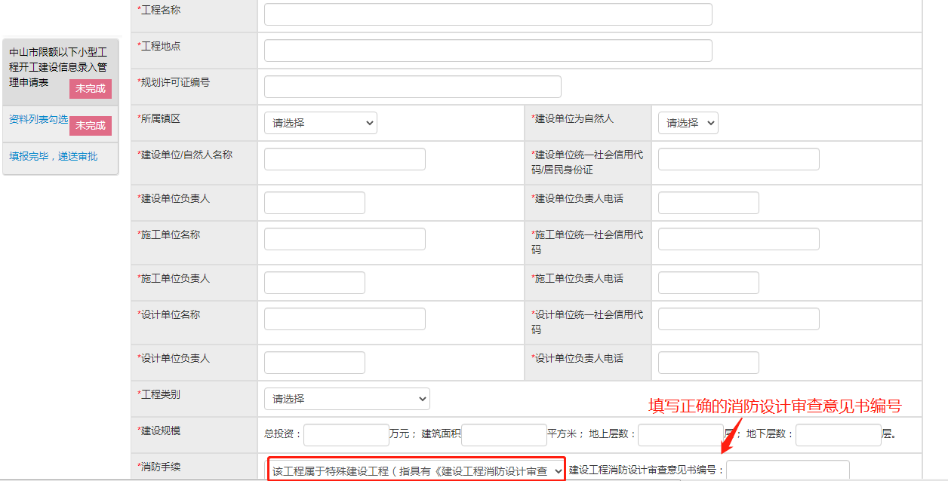

3.所有信息必填，如信息填写完正确无误后点击保存即可
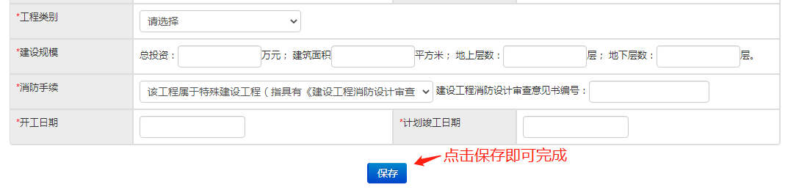
4.如申请信息保存后，即可在信息查询列表中找回继续申报填写，无需重新申请该内容如图所示，注：如申请填报信息保存后，下次无法重新再登记开工建设，需在查询列表中删除即可
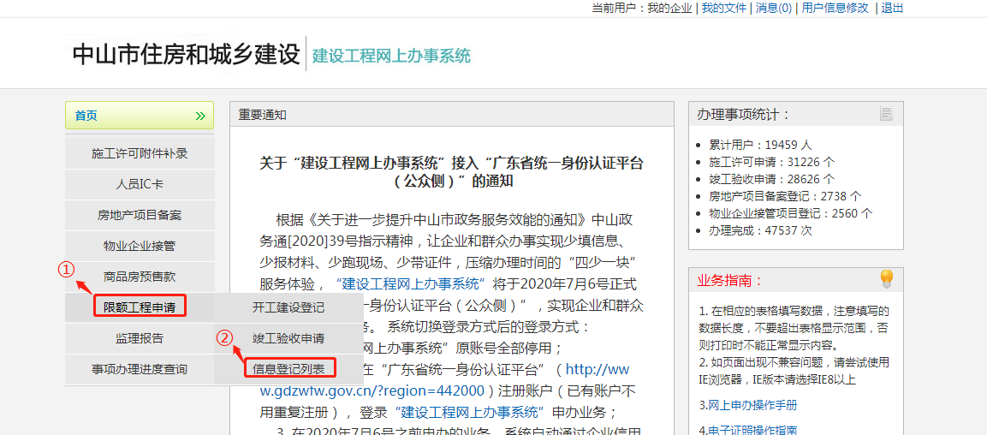
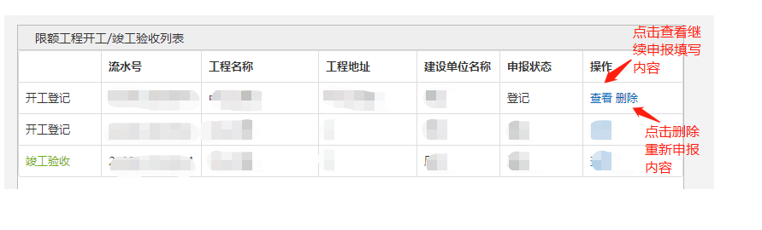
3.1.2资料信息上传：
①点击资料列表勾选，选择相应的资料名称类型，上传相关资料名称附件信息，最后点击上传即可完成。注：资料名称类型需全部上传完才能完成。
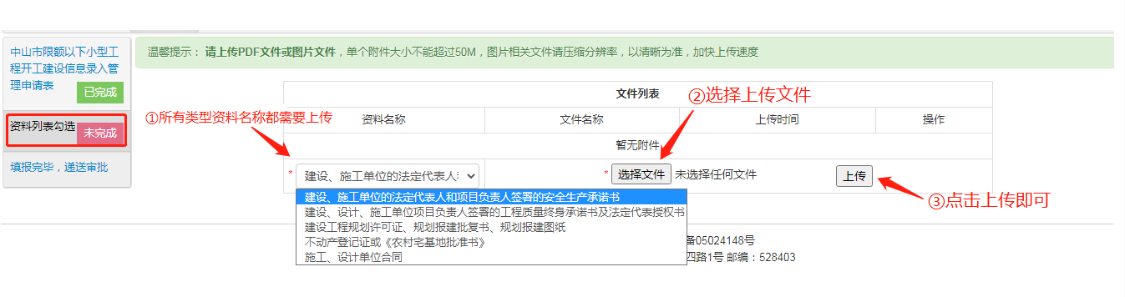
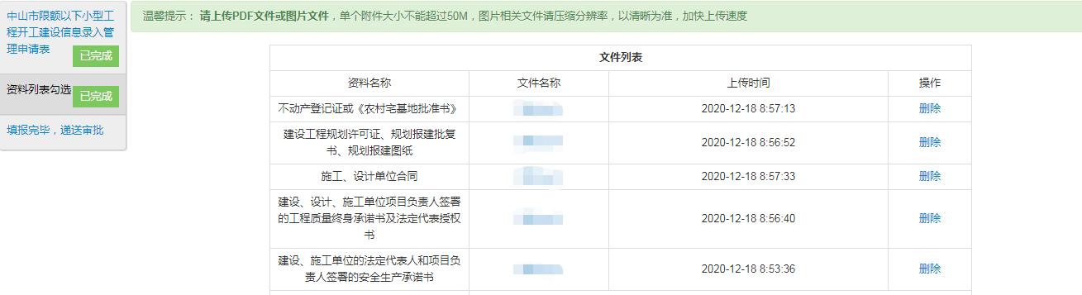

3.1.3资料送审查：
点击提交审查，等待相关人员审查即可。
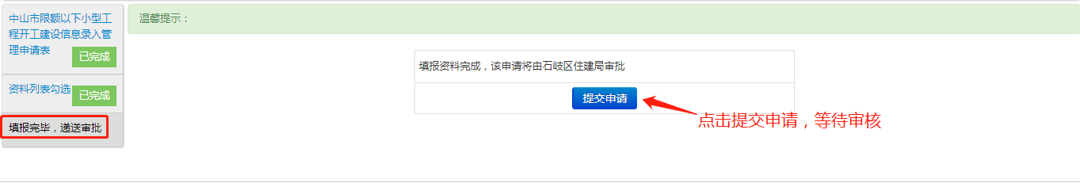

3.2竣工验收申请
3.2.1竣工验收填报
①填报入口：首页->限额工程申请->竣工验收申请
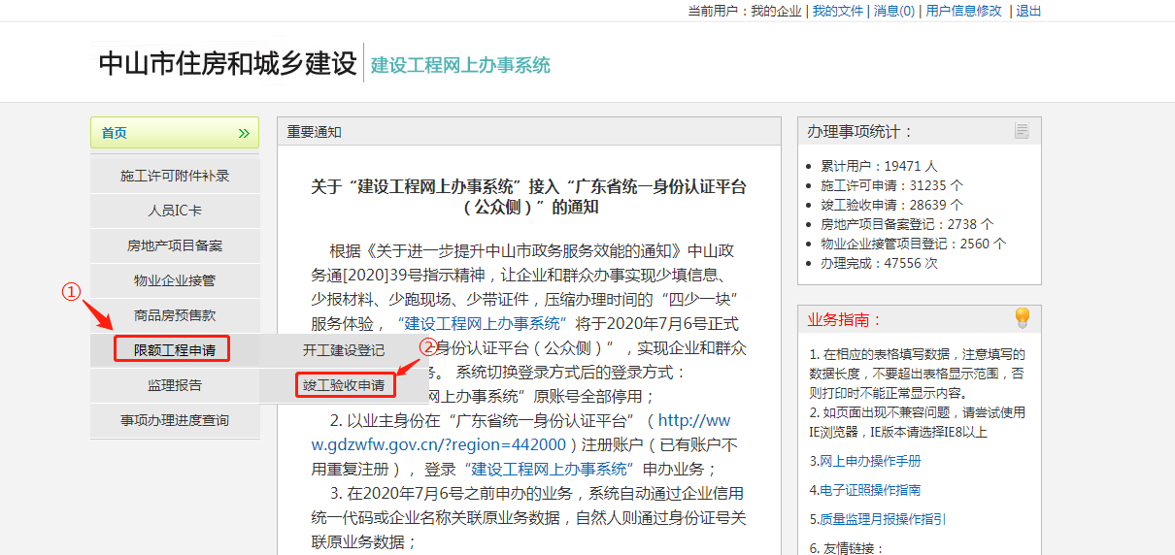
②填报小型工程竣工验收相关内容信息。
1.工程名称中，若申请人已交提交过限额工程开工登记信息，即可在“选择工程”中选择该工程，系统自动关联相关信息到表单中无需重新填写。
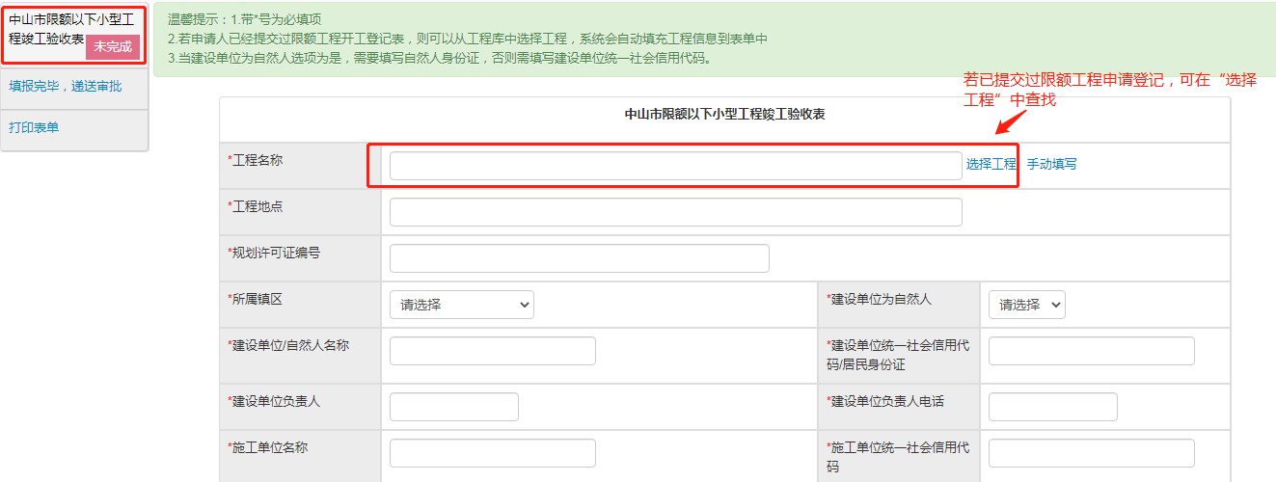

③填写相关竣工验收信息情况，基础类型、结构类型、竣工日期以及验收内容信息，需必填。

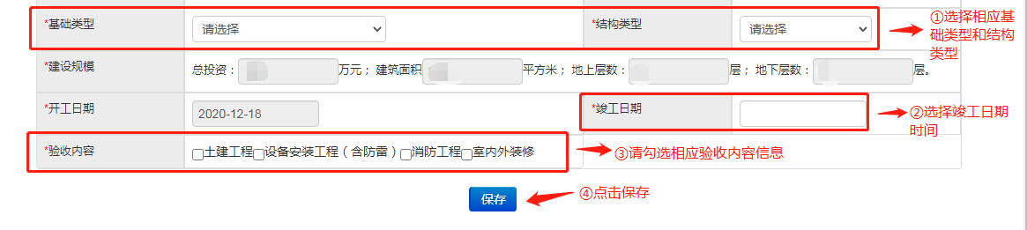
④如申请信息保存后，即可在信息查询列表中找回继续申报填写，无需重新申请该内容如图所示，注：如申请填报信息保存后，下次无法重新再登记开工建设，需在查询列表中删除即可
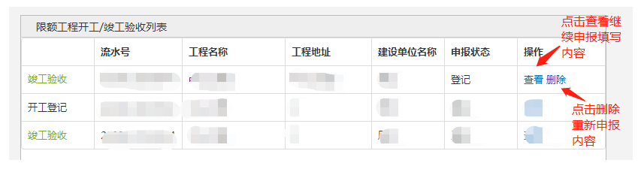
3.2.2资料送审查：
点击提交审查，等待相关人员审查即可。
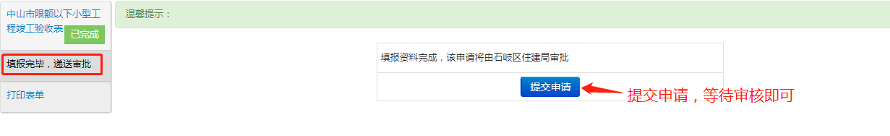

3.2.3打印表单
如竣工验收登记申请审查通过后即可打印表单。
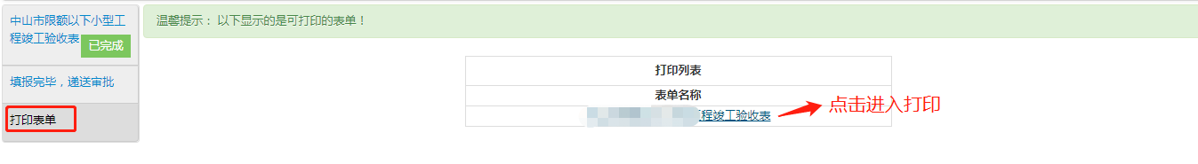
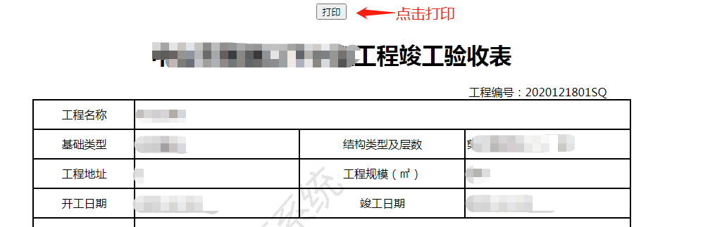

3.4信息登记查询
3.4.1查询列表
①查询入口：首页->限额工程申请->信息登记列表
②如有申请开工登记或竣工验收信息保存后，下次无需重新在填写，即可在查询列表中找到原先申请对应工程信息点击查询继续申报内容。

②如有申请填报开工登记或竣工验收申请信息，可查看该登记的流水号、工程名称、地址、建设单位名称及申报状态
